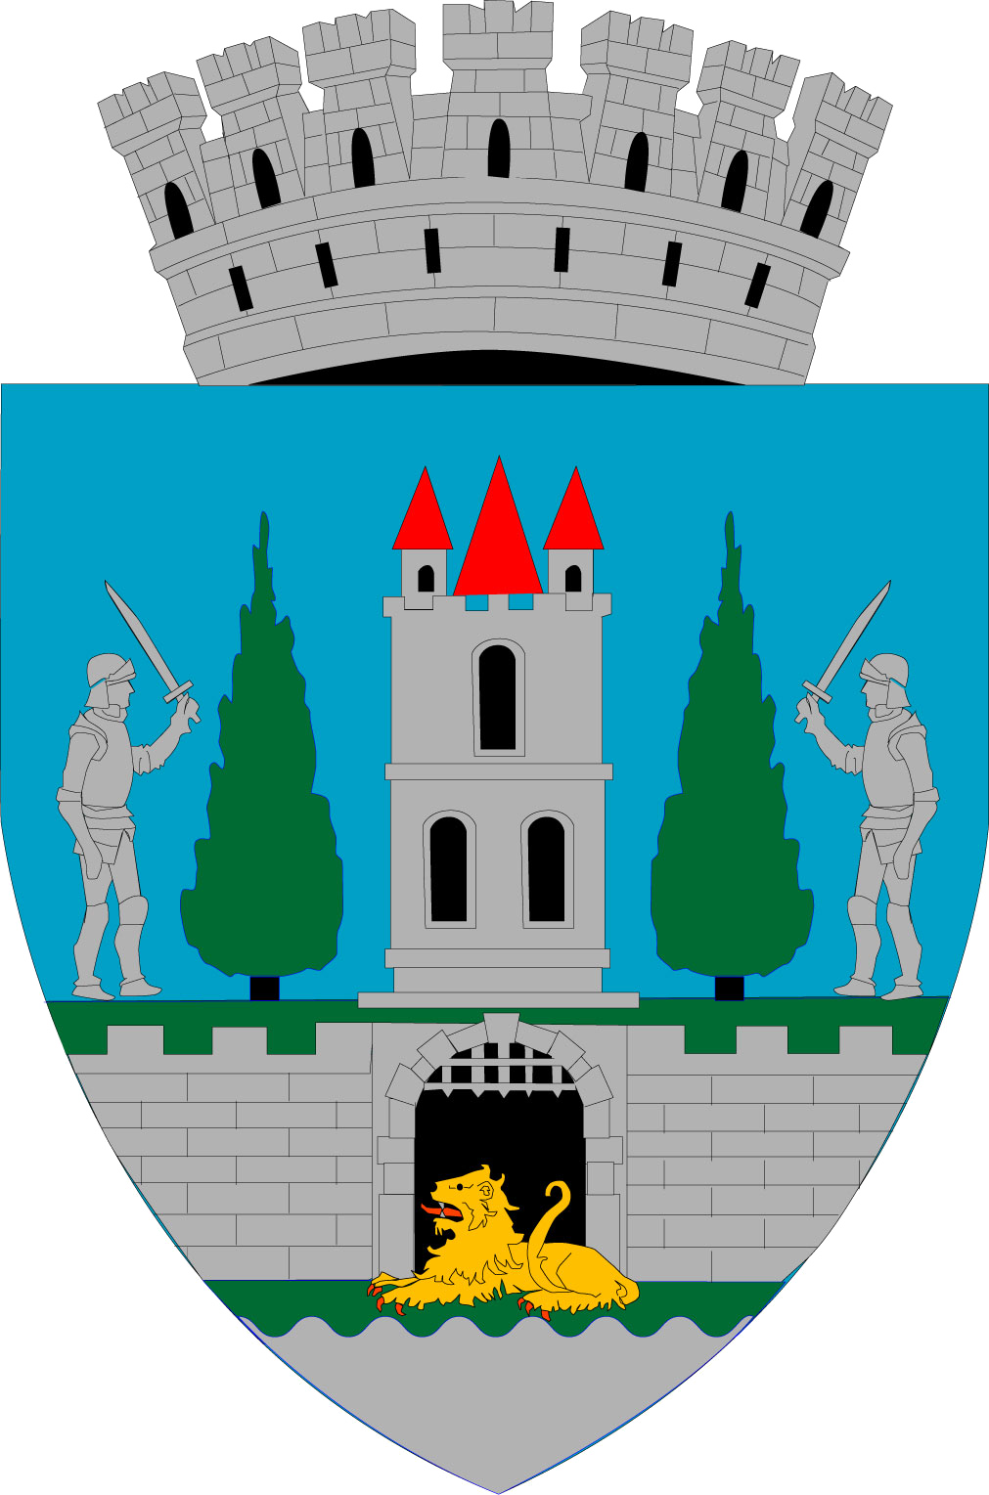
ROMÂNIA
JUDEŢUL SATU MARE
MUNICIPIUL SATU MARE
Nr. 38837/28.06.2024

Primarul Municipiului Satu Mare, Kereskényi Gábor,
În temeiul prevederilor art. 136 alin. (1) din O.U.G. nr.57/20019 privind Codul Administrativ, cu modificările și completările ulterioare, îmi exprim inițiativa de promovare a proiectului de hotărâre cu următorul obiect: aprobarea numărului de posturi bugetate, organigramei, statului de funcții și a regulamentului de organizare și funcționare ale Clubului Sportiv Municipal Olimpia Satu Mare, proiect în susținerea căruia formulez următorul:

REFERAT DE APROBARE

Clubul Sportiv Municipal Satu Mare a fost înființat prin Hotărârea Consiliului Local Satu Mare nr.125/24.05.2007, ca instituție publică de interes local, cu personalitate juridică, aflată în subordinea Consiliului Local al Municipiului Satu Mare având ca obiect de activitate performanţa, selecţia, pregătirea, şi participarea la competiţii interne şi internaţionale, funcţie de secţiile de sport ce activează în cadrul clubului; organizarea de competiţii sportive, de masă şi de performanţă, interne şi internaţionale în conformitate cu reglementările federaţiilor sportive naţionale, precum şi cu statutele şi regulamentele federaţiilor sportive internaţionale; promovarea uneia sau mai multor discipline sportive; administrarea bazei sportive proprii, dacă este cazul; promovarea spiritului de fair-play, combaterea şi prevenirea violenţei şi dopajului și fucționează la data prezentei sub denumirea de Club Sportiv Municipal Olimpia Sau Mare (modificare adusă prin HCL Satu Mare nr 364/29.09.2022) cu un număr de 11 posturi bugetate și o structură organizatorică aprobată prin Hotărârea Consiliului Local Satu Mare nr. 103/2023. Personalului i se aplică legislația muncii – Legea nr. 53/2003 Codul Muncii, cu modificările și completările ulterioare, coroborate cu prevederile Părții a VI-a, Titlul III Personalul contractual din autoritățile și instituțiile publice din Codul administrativ, aprobat prin OUG nr. 57/2019, cu modificările și completările ulterioare.
Având în vedere prevederile Legii nr. 296/2023 privind unele măsuri fiscal-bugetare pentru asigurarea sustenabilităţii financiare a României pe termen lung, Capitolul III Măsuri de disciplină economico-financiară. Descentralizarea unor servicii publice care se aplică tuturor instituțiilor și autorităților publice, indiferent de modul de finanțare și subordonare, prin care conducătorii au obligația de a pune în aplicare prevederile din actul normativ cu privire la normativul de personal/posturi, structura organizatorică, aprobarea statelor de funcții cu respectarea reglementărilor din actul normativ cu privire la desființarea unor funcții/posturi/structuri/desființării structurilor organizatorice de birouri și preluarea în alte structuri organizatorice odată cu aprobarea noii organigrame, aprobării regulamentului de organizare și funcționare a instituției, a modalităților stabilite de actul normativ cu privire la personalul eliberat din funcțiile de șef birou, până cel târziu la data de 30.06.2024,
Luând act de adresa nr. 1126/25.06.2024 înaintată executivului de către directorul Clubului Sportiv Municipal Olimpia Satu Mare, înregistrată la sediul instituției sub nr. 38790/28.06.2024, Nota de fundamentare privind modificarea statului de funcții, a organigramei și a regulamentului de organizare și funcționare ale Clubului Sportiv Municipal Olimpia Satu Mare înregistrată cu nr. 1116/21.06.2024, Procesul verbal al Comitetului director al CSM Olimpia Satu Mare înregistrat cu nr. 1125/25.06.2024;
Raportat la prevederile art. 40 alin. (1) lit. a) și lit. b) din Legea nr. 53/2003 Codul Muncii, cu modificările și completările ulterioare, potrivit cărora:
” Angajatorul are, în principal, următoarele drepturi:
- să stabilească organizarea și funcționarea unității;
să stabilească atribuțiile corespunzătoare fiecărui salariat, în condițiile legii;...”
Avizul Comitetului director al CSM Olimpia Satu Mare cu nr. 1125/25.06.2024 acordat în temeiul prevederilor art. 12 alin.(1) din Regulamentul de organizare și funcționare aprobat prin HCL Satu Mare nr. 104/2023 ”.... avizează structura organizatorică, numărul de personal, Regulamentul de Organizare şi Funcţionare ale clubului şi propune spre aprobare Consiliului Local…”,
Văzând și prevederile art. 382 lit. a) art. 405 art. 539 lit. b) și art. 541 alin. (1) din O.U.G. nr. 57/2019 privind Codul Administrativ, cu modificările și completările ulterioare, potrivit cărora personalul contractual din cadrul serviciului public nu are atribuții care implică exercitarea prerogativelor de putere publică prevăzute la art. 370 din OUG nr. 57/2019, coroborate și cu prevederile art. 405 potrivit cărora structura de posturi se stabilește pe baza activităților prevăzute la art. 370 alin. (1)-(3), precum și prin raportare la activitățile desfășurate de categoriile de personal prevăzute la art. 382 din același act normativ, prezentul proiect de hotărâre nu necesită avizul Agenției Naționale a Functionarilor Publici iar în conformitate cu prevederile O.U.G. nr. 63/2010 pentru modificarea și completarea Legii nr.273/2006 privind finanțele publice locale precum și pentru stabilirea unor măsuri financiare, aprobată cu modificări și completări prin Legea nr. 13/2011 structura cu personalitate juridică aflată sub autoritatea, coordonarea şi finanțarea autorității publice locale se încadrează în numărul maxim de posturi comunicat anual de către Instituția Prefectului - Județul Satu Mare.

Față de cele expuse mai sus, raportat și la prevederile din O.U.G. nr.57/2019 privind Codul Administrativ, cu modificările și completările ulterioare, potrivit cărora consiliul local aprobă, la propunerea primarului, organigrama și statul de funcții ale instituțiilor de interes public local, coroborate cu prevederile art. 6 alin. (2) din regulamentul de organizare și funcționare al Clubului Sportiv Municipal Olimpia Satu Mare aprobat prin Hotărârea Consiliului Local Satu Mare nr. 104/30.03.2023, supun analizei și aprobării Dvs. proiectul de hotărâre în forma prezentată de executiv.

INIȚIATOR PRIMAR
Primar,
Kereskényi Gábor

Th.red./URC

